 | Abdi İpekçi Caddesi Kaşıkçıoğlu Apt. No:42 D:2 34365 Nişantaşı İstanbul www.artxist.com  info@artxist.com  T. +90 212 291 77 84 F. +90 212 343 69 35 | BASIN BÜLTENİ

x-ist, 9 Nisan – 9 Mayıs, 2015 tarihleri arasında Ansen’in yedinci kişisel sergisi No(ir)land’e ev sahipliği yapıyor

ANSEN | “No(ir)land”

No(ir)land, sanatçının küçükken bolca karıştırdığı ansiklopedi sayfalarından aklında kalanların, bugünkü gerçeklikle harmanlanmasından oluşan, senaristin bir çocuk, oyuncuların ansiklopedi görsellerindeki Viktoryan ve barok karakterler, mekanın ise “no land” olduğu bir diyar. Sanatçının hayal dünyası, aslında bugün kaçıp kurtulmak istedikleriyle harmanlanmış, alternatif bir gerçeklik oluşturuyor. “No land”in aslında içi boşalan bir dünyayı mı, yoksa var olan dünyadan kaçılan bir vatanı mı anlattığını sorguluyoruz.
Hayal ve gerçeğe, geçmiş ve geleceğe ait olgular, batı literatürlü ansiklopedi görsellerine yedirilmiş doğu referansları, paradokslarla dolu bir distopyaya bizi davet ediyor. Futuristik bir çocuk kitabının resimleri gibi, yine futuristik bir ansiklopedinin açıklamalarını yanında istiyor.

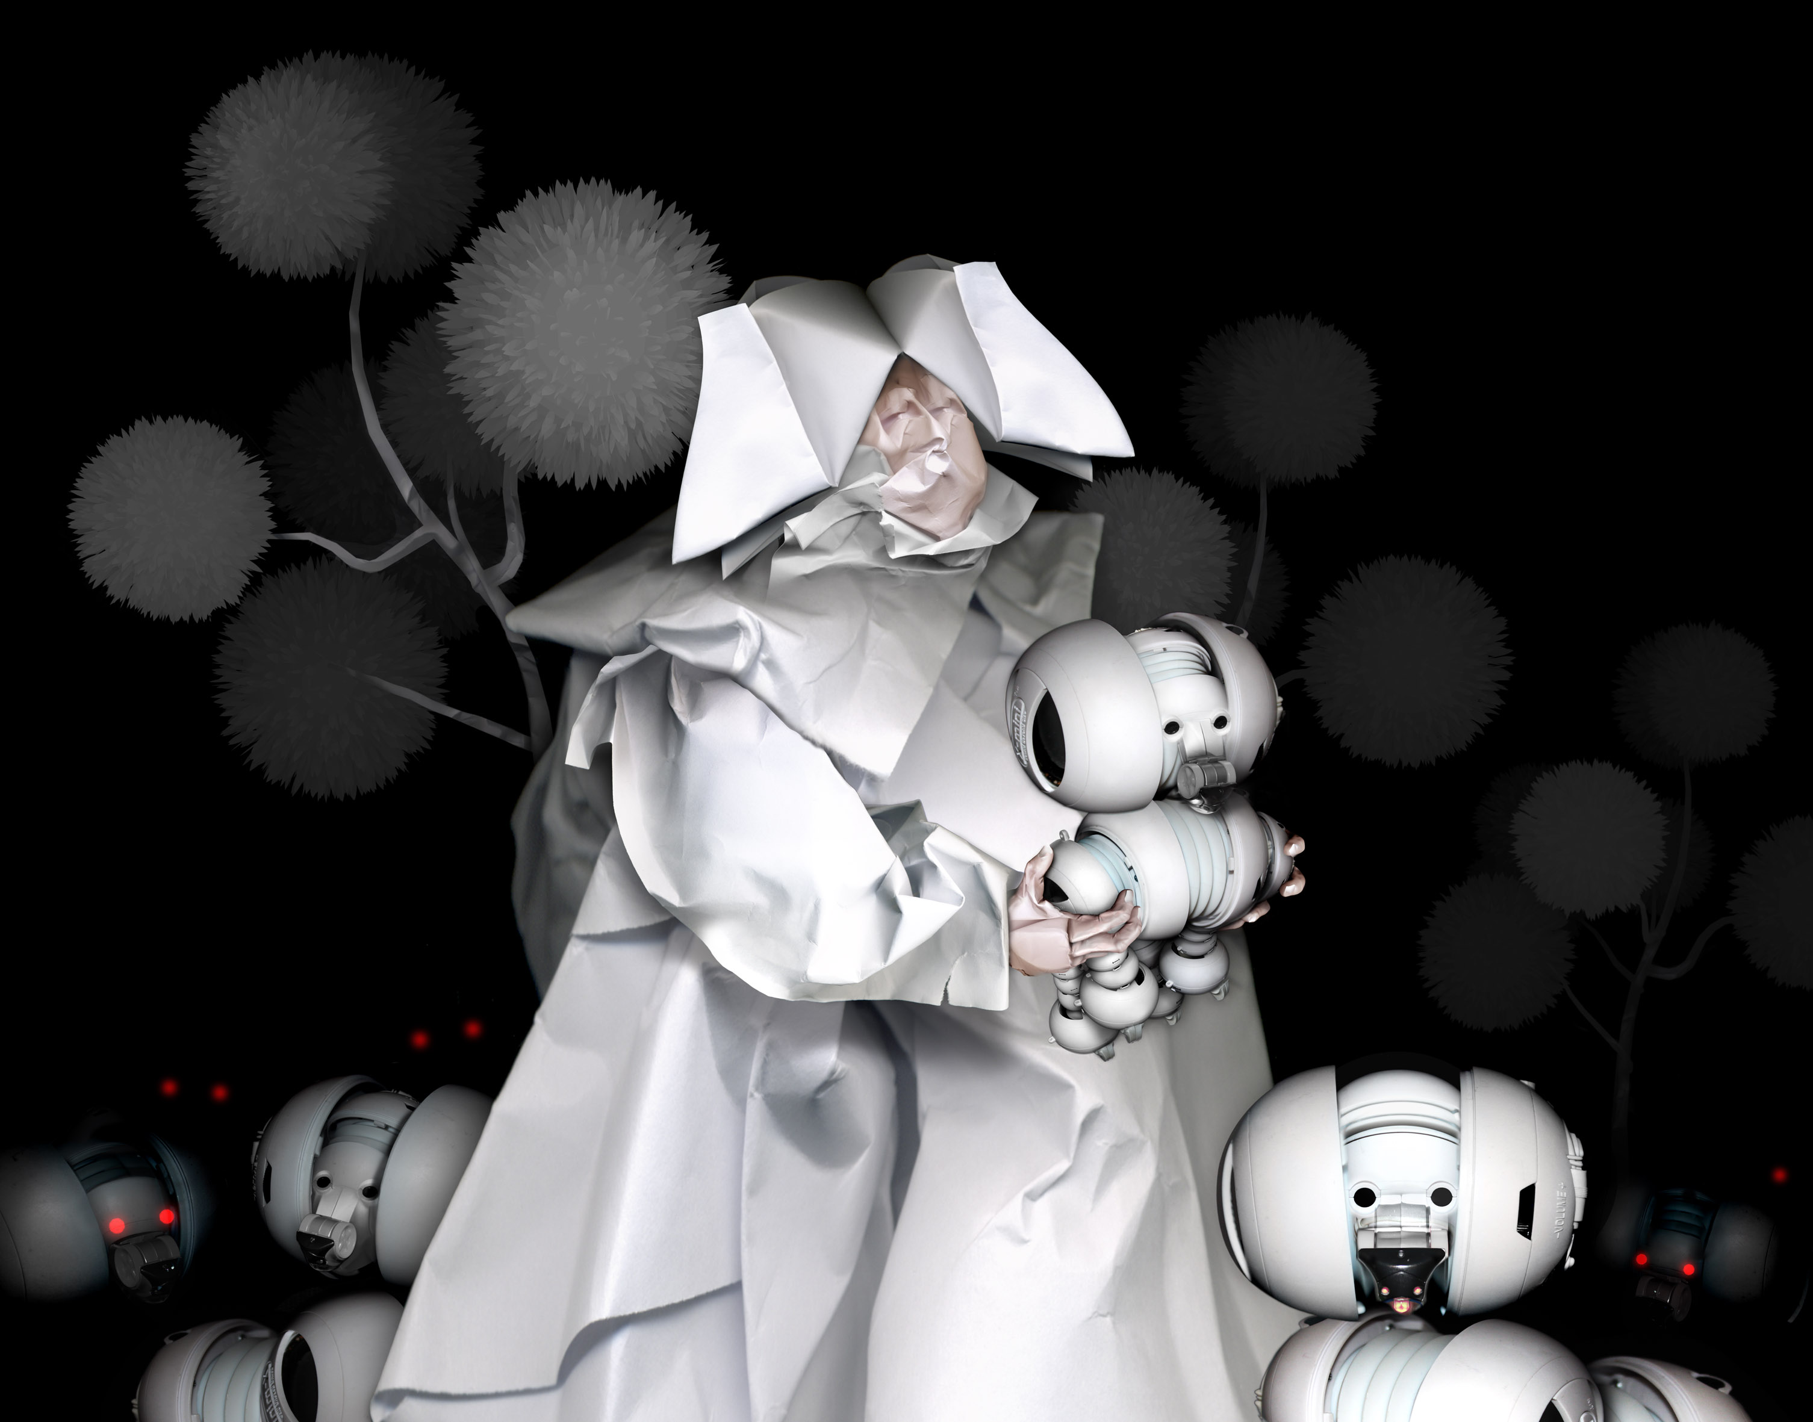

Ansen, The Master’s Calling, 102x130, C-Print, Diasec, 2015
Mekanikleşmiş, buruşmuş, köşeli formlar sanatçının prizmatik mekan algısıyla birleşince biçimsel bir oyuna, yeni bir form arayışına dönüşüyor. Ansen’in her serisinde olduğu gibi, gizli politik referanslar oldukça yerinde kullanılmış; göze batmadan, dozunu aşmadan keşfedilmeyi bekliyor.
Teknolojinin ve politikanın nefes alacak alan bırakmadığı şu “modern” dünyada, aslında bu seri bir özüne dönüş, bir kaçış, bir hayal kurma fırsatı yaratıyor.
Ansen’in ışıklı kutular içinde sergilediği işleri ise yeni çağın vitrayları olarak okunabilir. Arkadan ışık alan dini temalı portrelerin yerini, bu kez yapay bir “kutsal” ışıkla hayat bulan, mekanik ve robotik karakterler almış; bugünkü değerlerin sentetikliğini vurguluyor.

Ali Şimşek serginin katalog yazısında No(ir)land’i şöyle anlatıyor:
“No(ir)land, kara kıta, kara ülke ya da “yok ülke”... Aslında Silikon Vadisi'ne üşüşen hayaller, mitler ve kapatıldığımız kıtalar üzerine bir masal anlatılan.
Ansen, 17. yüzyıldan çizgi romanlara, çocuk illüstrasyonlarına, makine aksamlarına sızan Barok kıvrımı, 2000'lerin “yeni ekonomisi” ve medyasıyla buluşturuyor. Dantelin, soğuk, minimalist yüzeylere, robot köpeklere düşen gri gölgesini boyuyor Ansen...
Monolit barok iktidarı gösteriyor; direnerek süzülen incecik umudu…”

Daha ayrıntılı bilgi için x-ist’le görüşebilirsiniz.
sirma@artxist.com
M. 545 357 60 70
T. 212 291 77 84

Ansen I Kayseri, 1978

Mimar Sinan Güzel Sanatlar Fakültesi, Resim Bölümü mezunu sanatçının, “x-ist-ence” (2004), “Direniş” (2006), “Tehdit” (2008) ,“İz” (2009), “Malevolence” (2011) ve “Alliance” (2013) isimli kişisel sergileri x-ist’te sanatseverlerle buluştu. Sanatçının yapıtları Sotheby’s 2009, 2010, 2011, 2012 ve Christie’s Dubai 2011, 2012 Türk Çağdaş Sanatı Müzayedelerinde yer aldı. 2005 yılından itibaren katıldığı yurtiçi ve yurtdışı karma sergiler arasında “Genç Açılım” (Pera Müzesi, İstanbul, 2005), “Yeninin Geleneği: Çağdaş Asya Sanatının Yeni Yüzleri” (Sakshi Galeri, Tayvan, 2009), “Türk Çağdaş Fotoğrafı Üzerine Subjektif Bir Panorama” (Maison des Métallos, Paris, 2009), “Confessions of Dangerous Minds” (Saatchi Galeri, İngiltere, 2011) ve “Samawi Koleksiyonu II Sergisi” (Ayyam Galeri, Dubai, 2012), "Özerk ve Çok Güzel” (Akbank Sanat, İstanbul, 2014), "Formsuz" ( Santral İstanbul, 2014), "Genç Koleksiyonerler Sergisi" (Elgiz Çağdaş Sanat Müzesierkezi, İstanbul, 2014) bulunmaktadır. Sanatçı ayrıca, Contemporary İstanbul’06, 07, 08, 09, 10, 11, 12, 13 & 14, Art Fair Cologne’06 (Almanya, 2006), CIGE’08 – Çin Uluslararası Galeri Fuarı (Pekin, Çin, 2008), ShContemporary’09 (Şanghay Asya Pasifik Güncel Sanat Fuarı), SCOPE New York 2010, ArtRT HK’10 (Hong Kong Uluslararası Sanat Fuarı), SCOPE Basel 2010, Art Beat 2011 (İstanbul), Art Dubai 2011 & 2012, Art14London, ArtInternational 2013 & 2014 (İstanbul) ve 2012 fuarlarında yer aldı. Ansen ilk baskısı 2010 yılında gerçekleşen “Unleashed: Contemporary Art from Turkey” adlı kitapta yer aldı.

